ÇARŞI ÇEŞMESİ

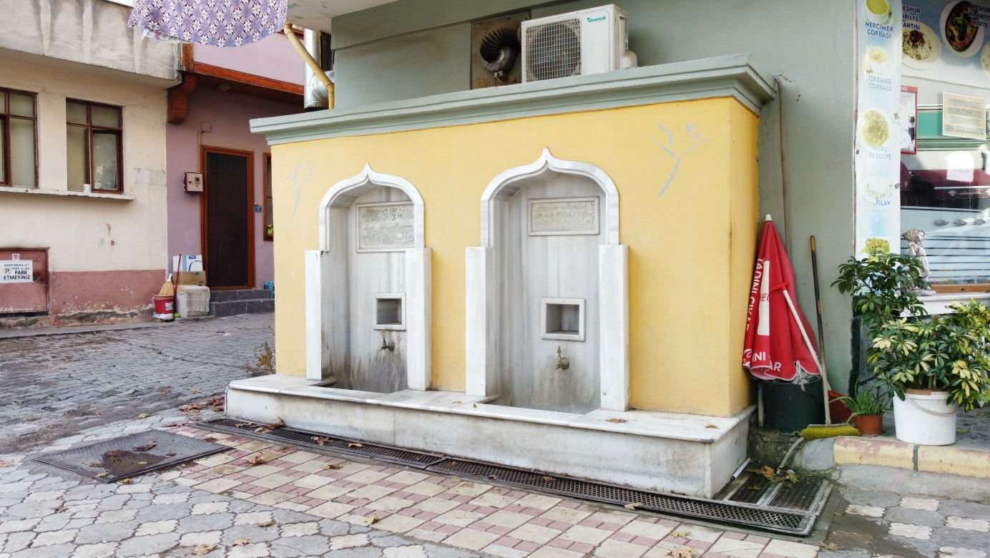

Tirilye’de yaptırılan ikiz çeşmelerin ilk örneklerinden birisi olan çeşme, İskele Caddesi ile Çeşme Sokak’ın kesiştiği köşede bulunmaktadır. Sinan Bey tarafından 1642’de yaptırılan çeşmenin iki adet yatay kitabesi bulunmaktadır. Kitabede; H.1304-M.1886 tarihi okunmaktadır. Enine dikdörtgen prizma gövdeli, su deposu bulunan çeşmede mermer levhalarla yalak ve setler oluşturulmuştur. Çeşmenin nişlerinde tas, sabun konulacak birer göz ve pirinç lüle bulunmaktadır. 2011 yılında restore edilen çeşme aktif bir şekilde işlevini sürdürmektedir.

ÇARŞI FOUNTAİN

The fountain, which is one of the first examples of twin fountains built in Tirilye, is located at the corner where İskele Avenue and Çeşme Street intersect. The fountain, built by Sinan Bey in 1642, has two horizontal inscriptions. The inscription reads the date 1304 A.H. - 1886 A.D. In the fountain with a transverse rectangular prism body and a water tank, troughs and sets were created with marble slabs. In the niches of the fountain, there is a cubby hole for cups and soaps, and a brass nozzle. The fountain, which was restored in 2011, continues to function actively.

